FAKULTET ELEKTROTEHNIKE I RAČUNARSTVA

Zavod za elektroničke sustave i obradbu informacija

Projekt iz kolegija Napredne metode digitalne obradbe signala

MP3 : korištenje filtarskih slogova i DCT u kompresiji zvučnih signala

Dejan Drača
Mladen Skelin

Zagreb, siječanj 2007.
Sažetak 2
Uvod 2
Psihoakustički model 3
Polifazni filtarski slog 6
MDCT 8
Literatura 9

Sažetak

Rad pokriva teoriju koja stoji iza MPEG/audio kompresije. Algoritam je razvijen od strane Motion Picture Experts Group (MPEG) kao ISO standard visoke vjernosti za kompresiju zvuka. MPEG/audio kompresija dio je standarda koji se odnosi na kompresiju videa (11172-2), kompresiju zvuka (11172-3) i sinkronizaciju zvuka, videa i povezanih tokova podataka (11172-1) do zbirne brzine od 1.5 Mbit/s. MPEG/audio standard može se koristiti i u isključivo audio aplikacijama za kompresiju zvuka pri puno manjim brzinama.
Iako je MPEG/audio kompresija kompresija s gubicima, često može ostaviti dojam da gubitaka nema čak i s faktorima kompresije od 6 do 1 ili više. Algoritam je temeljen na svojstvima ljudskog slušnog sustava. Ovaj rad će, s tim u vezi, pokriti osnvove psikoakustičkog modela i metode koje koristi MPEG/audio algoritam za kompresiju zvuka uz što manju distorziju.

Uvod

MPEG/audio standard je prvi međunarodni standard za kompresiju zvuka visoke vjernosti. Drugi algoritmi se odnose samo na govor ili omogućavaju kompresiju srednje vjernosti. Na primjer, Code Excited Linear Prediction (CELP) je algoritam za kodiranje govora, a μ-law i Adaptive Differential Pulse Code Modulation (ADPCM) su relativno jednostavni algoritmi koji će omogućiti kompresiju srednje kvalitete.
MPEG/audio standard je rezultat trogodišnjeg rada međunarodne grupe stručnjaka poznate kao MPEG. ISO i IEC prihvatili su ovaj standard krajem 1992. godine.
MPEG/audio je generički standard za kompresiju zvuka. Za razliku od kodera temeljenih na modelu vokalnog trakta namijenjenih za govorne signale, MPEG/audio koder komprimira zvuk bez pretpostavljanja o njegovu podrijetlu. Umjesto toga, koder se oslanja na ograničenost ljudske percepcije i uklanja percepcijski nebitne dijelove audio signala. Takvo uklanjanje rezultira nečujnom distorzijom.
U skladu sa svojom generičkom prirodom MPEG/audio nudi cijeli asortiman načina kompresije:
- sampling rate od 32, 44.1 ili 48 kHz,
- komprimirani bitstream može podržavati jedan ili dva audio kanala u 4 moguća moda,
- komprimirani bitstream može imati jednu od više preddefiniranih brzina u rasponu od 32 do 224 kbit/sec po kanalu,
- tri nezavisna sloja kompresije od kojih ćemo se nalviše pozabaviti trećim (Layer III) poznatijim kao mp3.

Slika 1. prikazuje blok dijagram MPEG-1 Layer III enkodera. Ulazni tok podataka prolazi kroz filtarski slog koji dijeli spektar ulaznog signala u 32 podpojasa frekvencija. Istodobno isti prolazi kroz psihoakustički model koji određuje masku. Blok za alokaciju bitova koristi omjer signala i maske i dijeli ukupni broj raspoloživih bitova za kavantizaciju podpojasa. Zadnji blok uzima kvantizirane uzorke podpojasa i formatira ih s drugim potrebnim informacijama u kodorani tok bitova (bitstream).

Slika 1.

Psihoakustički model

Psihoakustika se bavi problemima interakcije mozga i uha pri ulasku različitih zvukova u uho.
Ljudi su stalno izloženi enormnim količinama radijacije. Ovi valovi unutar spektra frekvencija zauzimaju milijarde različitih frekvencija. Samo mali broj njih se daju osjetiti osjetilima; svjetlo koje vidimo i zvuk koji čujemo. Infracrveno i ultraljubičasto svjetlo su primjeri valova svjetlosti koje ne možemo percipirati. U vezi sluha, većina ljudi ne mogu osjetiti frekvencije niže od 20 Hz i više od 20 kHz. Taj raspon se smanjuje kako starimo. Čovjek srednjih godina već je limitiran na 16 kHz. Frekvencije u rasponu od 2 do 4 kHz se najlakše percipiraju i daju se detektirati pri maloj jačini zvuka. Kako se frekvencija mijenja prema krajevima čujnog pojasa mora se povećati jačina da bi ljudsko uho bilo u stanju detektirati (Slika 2.). Navedeno je razlog zašto obično equalizer namještamo simetrično s obzirom na srednje frekvencije.

Slika 2.

Kako mozak ne može obraditi sve podatke koji mu pristignu s osjetila u danom vremenu, možemo ga promatrati kao filtar. Perceptualni audio kodek je kodek koji iskorištava ovu činjenicu. Kad slušamo CD nemoguće je percipirati sve podatke koji nam dopiru do ušiju, pa nema smisla u pohranjivanju dijelova zvučnog zapisa koji će, uvjetno rečeno, biti nečujni. Postupak koji čini određene uzorke "nečujnim" zove se maskiranje. Razlikujemo frekvencijsko i vremensko maskiranje.
Istraživanja su pokazala da ljudsko uho ima 24 frekvencijska pojasa. Frekvencije u tim tzv. kritičnim pojasima je teže razlikovati. Pretpostavimo da ima dominantna frekvencija u audio signalu. Signal dominantne frekvencije će uvesti prag maske koji će maskirati sve frekvencije u istom kritičnom pojasu (Slika 3). Ovaj postupak zove se frekvencijsko maskiranje.

Slika 3.

Vremensko maskiranje odrađuje se u vremenskoj domeni. Jača tonalna komponenta će maskirati slabiju ako se pojavljuju u malom vremenskom intervalu bilo da je slabija prije ili poslije nje gledano uzduž vremenske osi. Premaskiranje obično traje 50 ms, a postmaskiranje od 50 do 300 ms ovisno o trajanju i snazi jače tonalne komponente (Slika 4.).

Slika 4.

Polifazni filtarski slog

Polifazni filtarski slog je ključna komponenta zajednička svim slojevima MPEG/audio kompresije. Ovaj filtarski slog dijeli audio signal u 32 jednako široka frekvencijska pojasa. Ovi filtri su relativno jednostavni i osiguravaju dobru vremensku rezoluciju s razumnom frekvencijskom rezolucijom.
Izlazi iz filtara opisani su sljedećom jednadžbom:
$s_{t}\left[i\right]=\sum_{k=0}^{\text{63}}{\sum_{j=0}^{7}{M\left[i\right]\left[k\right]∗\left(C\left[k+\text{64}j\right]∗x\left[k+\text{64}j\right]\right)}}$ (1)
, gdje je:
i indeks podpojasa koji poprima vrijednosti 0 do31 (imamo slog od 32 filtra)
s_{t}[i] izlaz iz filtra za podpojas i u trenutku t koji ima vrijednost cijelog broja trajanja 32 uzorka C[n] jedan od 512 koeficijenata analizirajućeg prozora definiranog standardom
x[n] ulazni audio uzorak pročitan iz spremnika uzoraka veličine 512
$M\left[i\right]\left[k\right]=\text{cos}\left[\frac{\left(2∗i+1\right)∗\left(k−\text{16}\right)∗π}{\text{64}}\right]$ koeficijenti analizirajuće matrice

Da bi razumjeli gornju jednadžbu pogledajmo sljedeću sliku.
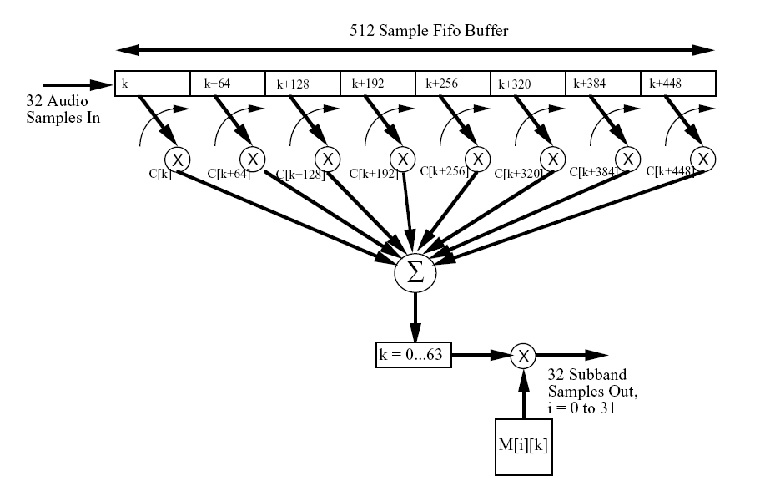

Slika 5.

Dakle, imamo spremnik za 512 uzoraka audio signala. Ti uzorci množe se sa vremenskim prozorom C[n], n=0,...,511. Za računanje izlaza iz pojedinog filtra uzimamo k-ti (k=0,...,63) te svakih 64 uzorka još jedan uzorak, ukupno njih 7 (svi pomnoženi s odgovarajućim koeficijentom prozora C[n]). Oni se zatim zbrajaju te zbrojeni množe k-tim koeficijentom analizirajuće matrice koji odogovara i-tom pojasu (filtru). Uzimamo sljedeći uzorak (sve dok je k≤63) i ponavljamo postupak. Na kraju zbrojimo ove faktore (umnožak koeficijenata i zbrojenih 7 uzoraka) te dobivamo jedan izlazni uzorak. To radimo za sve pojaseve te tako na izlazu dobivamo 32 uzorka. Sljedeći je korak stavljanje novih 32 uzorka u spremnik (spremnik je FIFO tipa) te ponavljanje čitavog postupka za ove uzorke. Jednadžba (1) djelomično je optimizirana u svrhu smanjenja broja operacija koje se moraju izvršiti da bi se računali izlazi iz filtara. Ukupno je potrebno 512+32*64=2560 množenja i 64*7+32*63=2464 zbrajanja u jednom ciklusu.
Treba primjetiti kako za svaka 32 ulazna uzorka filtarski slog daje 32 izlazna uzorka. Efekt je takav kao da smo izlaze iz svakog od 32 filtra decimirali faktorom 32, tj. zadržali smo tek svaki 32. uzorak na izlazu. Ovo nas vodi na poznati način računanja izlaza filtra pomoću konvolucije. Iz jednadžbe (1) može se dobiti sljedeći izraz:
$s_{t}\left[i\right]=\sum_{n=0}^{\text{511}}{x\left[t−n\right]∗H_{i}\left[n\right]}$ (2)
, gdje je:
x[t] audio uzorak u vremenu t
$$H_{i}\left[n\right]=h\left[n\right]\text{*cos}\left[\frac{\left(2∗i+1\right)∗\left(n−\text{16}\right)∗π}{\text{64}}\right]$$
h[n] = -C[n] ako je cijeli dio kvocijenta n/64 neparan
= C[n] inače za n=0 do 511
U ovom obliku, svaki podpojas filtarske banke ima vlastiti pojasno-propusni filtar impulsnog odziva H_{i}[n]. Iako je ovaj oblik pogodniji za analizu, jasno je kako to nije efikasna realizacija. Direktna implementacija jednadžbe (2) zahtijeva 32*512=16384 množenja i 32*511=16352 zbrajanja što je puno više nego u prijašnjoj realizaciji.
C[n] je uzet s negativnim predznakom za svaku neparnu grupu od 64 uzorka. To je zato što izraz za kosinus u (1) pokriva neparan broj obilazaka polovice kružnice (π, 3π, 5π,...), a u (2) 8 puta veći od ovoga.
Jednadžba za H_{i}[n] jasno pokazuje da se svaki od tih filtara dobije kao modulacija kosinusom nisko-propusnog filtra u svrhu dobivanja filtra u željenom frekvencijskom području. Ovi filtri imaju centralne frekvencije na neparnom broju π/(64*T), gdje je T period uzorkovanja audio signala, te nominalnu širinu pojasa od π/(32*T). Kao što sljedeća slika pokazuje, nisko-propusni prototipni filtar nema oštar pad u pojasu gušenja, stoga se kod decimiranja izlaza faktorom 32 pojavljuje dosta aliasinga. Osim aliasinga, zbog nesavršenosti filtra dolazi do preklapanja susjednih pojaseva tako da se signali, koji imaju frekvenciju negdje na rubu nekog pojasa, nakon filtracije ''pojavljuju'' na izlazima dvaju filtara. To nije dobro za efikasnu kompresiju audio signala.
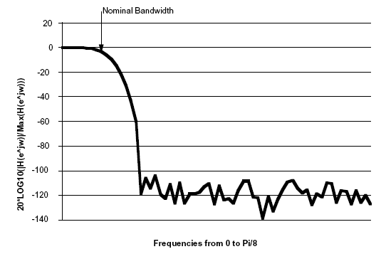

Slika 6.
Na kraju još treba napomenuti kako se raspodjela pojaseva filtarskog sloga ne slaže s raspodjelom ''kritičnih pojaseva'' kao što se vidi na sljedećoj slici.
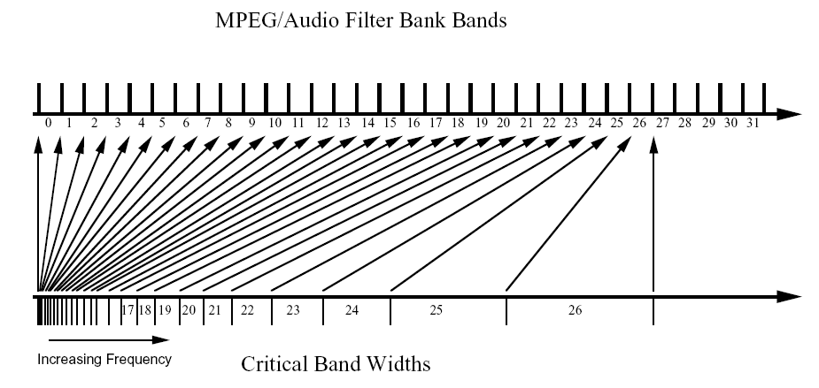

Slika 7.

Na nižim frekvencijama više kritičnih pojaseva spada pod jedan pojas filtarskog sloga. Također treba reći kako filtarska banka i njezin inverz (na strani dekodera) nisu transformacije bez gubitaka. Međutim ta greška je mala i ne osjeti se na reproduciranom audio signalu.

MDCT

Layer III kompenzira neke nedostatke polifaznog filtarskog sloga primjenom modificirane diskretne kosinusne transformacije (MDCT) na izlaze filtarskog sloga. Za razliku od polifaznog filtarskog sloga, MDCT bez kvantizacije ne prouzročava gubitak informacije (nije lossy). MDCT nadalje dijeli frekvencijske podpojase sloga filtara poradi ostvarivanja bolje spektralne razlučivosti. Sad kad su podpojasi još jednom podijeljeni, Layer III enkoder može djelomično poništiti aliasing koji je unio filtarski slog. Naravno, Layer III dekoder mora u potpunosti dotući aliasing da bi nakon primjene IMDCT-a frekvencijski podpojasi bili pravilno rekonstruirani.
Layer III specificira dvije različite duljine bloka MDCT-a: dugi blok od 18 uzoraka i kratki od 6 uzoraka. Postoji 50 %-tno preklapanje između sukcesivnih prozora transformacije, pa je duljina prozora 36 i 12, respektivno. Duži blok omogućava veću frekvencijsku razlučivost za audio signale stacionarnih karakteristika, a kratki veću vremensku razlučivost za tranzijente. Treba primijetiti da je je omjer dužina dužeg i kraćeg bloka 3. Pri primjeni kratkog bloka, tri kratka bloka zamijene dugi tako da broj MDCT uzoraka za okvir audio uzoraka ostaje nepromijenjen bez obzira na veličinu bloka. Za dani okvir audio uzoraka MDCT može imati uvijek istu ili promijenjivu dužinu bloka. U slučaju promjenjive dužine bloka MDCT za dva najniža frekvencijska podpojasa radi s dugim blokom, a za ostalih 30 podpojasa s kratkim blokom. Ovakav pristup omogućava bolju frekvencijsku razlučivost za niže frekvencije gdje je to potrebnije ne žrtvujući pritom vremensku razlučivost za više frekvencije.
Prijelaz između blokova nije trenutačan. Dugi blok sa specijalnim dugi-ka-kratkom i kratki-ka-dugom prozorom podataka služi kao prijelaz između tipova blokova.
S obzirom da MDCT obrada podpojasa dovodi do bolje frekvencijske razlučivosti posljedica je lošija vremenska razlučivost. MDCT uzima 12 ili 36 uzoraka iz filtarskog sloga tako da je efektivni broj uzoraka uključenih u ovu obradu 12 do 36 puta veći. Kvantizacija MDCT vrijednosti prouzročit će čujnu distorziju koja će se manifestirati kao pre-jeka jer je vremensko premaskiranje slabije izraženo od postmaskiranja. Layer III sadrži nekoliko mjera koje doskaču tom problemu. Prva je u psihoakustičkom modelu koji ima mehanizme za detekciju i potiskivanje jeke. Druga se sastoji u posudbi rezervnih bitova za smanjivanje kvantizacijskog šuma kad postoje uvjeti za stvaranje jeke. I pod treće, enkoder može prijeći na manji MDCT blok da smanji efektivnu duljinu vremenskog prozora.

Literatura

[1] Davis Pan, A Tutorial on MPEG/Audio Compression, IEEE Multimedia Journal, Summer 1995 issue.
[2] Rassol Raissi, The Theory Behind Mp3, December 2002.

